新瓦屋客家文化保存區場地平面圖
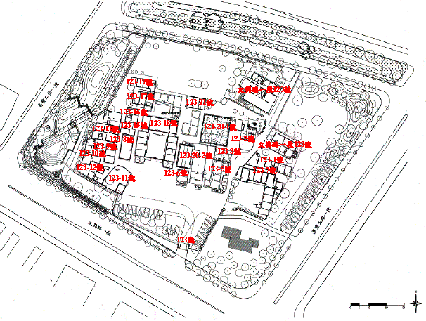

集會堂：123-20-1號
展覽室：123-5號、123-6號及123-20-2號

